Distanční výuka
25.1. – 29.1.2021
Téma: Zvířátka a ptáčci v zimě
Básničky:
Už je zima, už je mráz,
kam se ptáčku, kam schováš?
Schovám já se pod hrudu
a tam zimu přebudu.

Vrabčák
Vrabčák skáče hop a hop
přes louže i přes příkop.
Když zamrzne v zimě louže,
tak se po ní vrabčák klouže.

Černá vrána
Krákorala černá vrána
krákala na havrana:
"Milý strýčku havrane, kdy už jaro nastane?

Ťukám, ťukám zobákem,
abych probudila zem.
Ťukám, ťukám do sněhu,
bez jídla a noclehu."

Ťukej, ťukej, milá vráno,
jaro přijde - možná ráno.

Ptáci a jejich zpěv:
https://www.youtube.com/watch?v=fL5R6PRrQ1U , https://www.youtube.com/watch?v=HJb4-EBfkY4

Písnička:
„Vzal vrabeček na taneček sýkorku“ - https://www.youtube.com/watch?v=Eokom43yK8Y (můžete přidat i lehký taneček )

Pozorujeme ptáčky:
Pokud máme na okně krmítko anebo na videu zde - https://www.youtube.com/watch?v=Eokom43yK8Y, https://www.youtube.com/watch?v=g45sGccUFD0 ,
https://www.youtube.com/watch?v=m8PoSb_XsPE

Zvířátka v zimě:
https://www.youtube.com/watch?v=af2k0J4JGho

Povídáme si:
- Jaké ptáčky známe? Kteří ptáčci zůstávají přes zimu u nás v ČR? Kam se schovávají před zimou? Poznáme rozdíl mezi samicí a samcem? Jak my pomáháme přes zimu ptáčkům?
- Která zvířata si chystají doupátka na zimu? Kde si doupátka chystají a z čeho?

Výroba krmítka z toaletní ruličky:
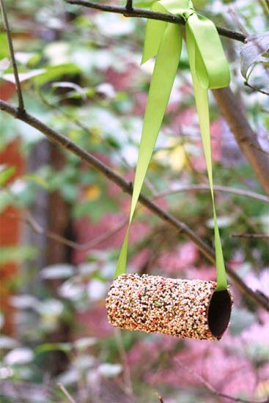
Podrobný popis zde: https://www.keliwood.cz/aktuality/ptaci-krmitko-z-papirove-rulicky

Nezapomínáme na pohyb :
Ranní rozcvička - https://www.youtube.com/watch?v=MUqcYwr92SI
Dětmi milovaná sanitka - https://www.youtube.com/watch?v=-xOPK2BISlk
Hlava, ramena, kolena - https://www.youtube.com/watch?v=j_4qhWNpIJQ

Logopedické cvičení:
Dechová cvičení:
- Zmrzlé ruce – „teplým dechem zahříváme naše zmrzlé ruce“
Gymnastika mluvidel:
- Bouličky - pusinka je zavřená, jazyk tlačí do tváří, střídavě doprava a doleva
- Pošleme pusinku - rty se našpulí a tlakem se vytvoří "mlaskavý zvuk"
Fonematický sluch:
- Hra „Písmenko mě probudí“ – určíme si počáteční hlásku slova, dítě má zavřené oči a poslouchá, jaká slova říkáme -> dítě se probudí v momentě, kdy uslyší hlásku na začátku slova, kterou jsme si na začátku určili

Předčtenářská gramotnost:
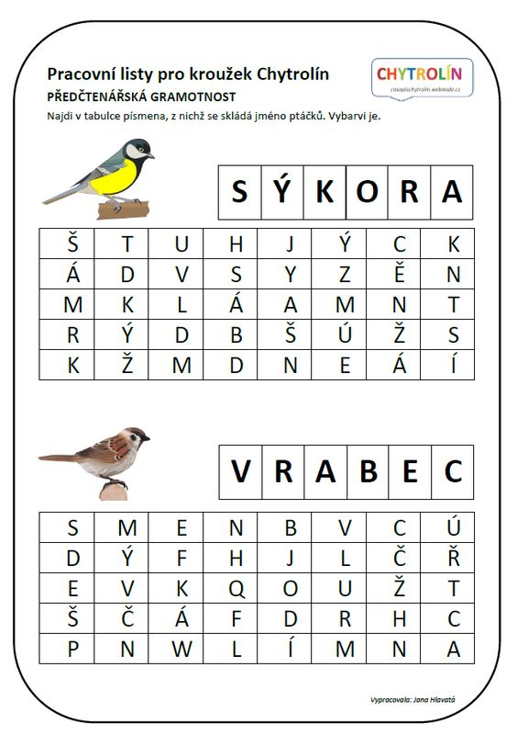

Pravolevá orientace:
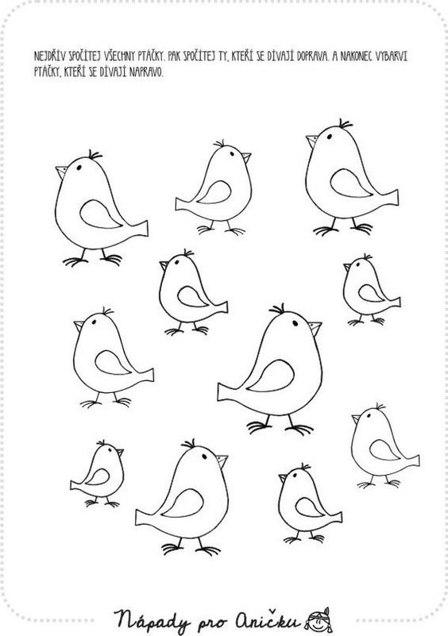

Zrakové vnímání – barevně rozlišit a vyhledat dva stejné obrázky
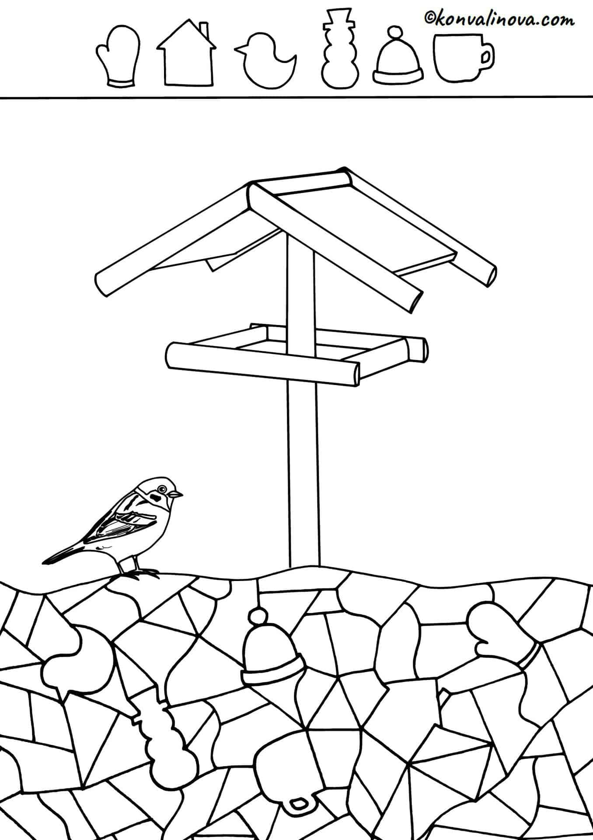

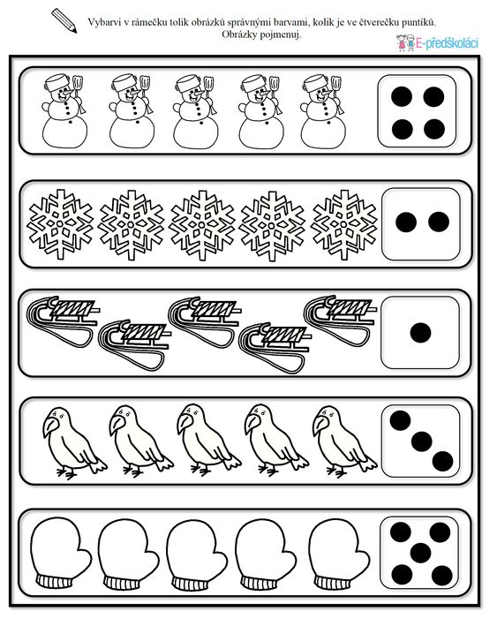
Matematické představy:

Grafomotorika – horní oblouk
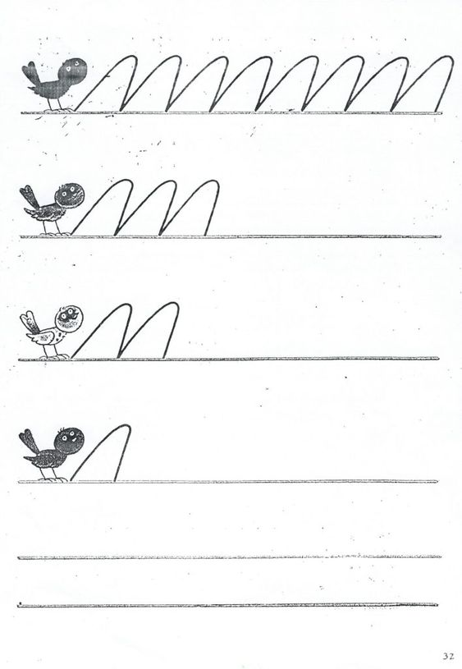
- Nejprve zkuste procvičit ruku na větším formátu (například na jedné A4 udělat jeden oblouk – opakujeme pohyb tam a zpět). Dbáme na správné držení tužky, správného sezení a na uvolnění ruky.

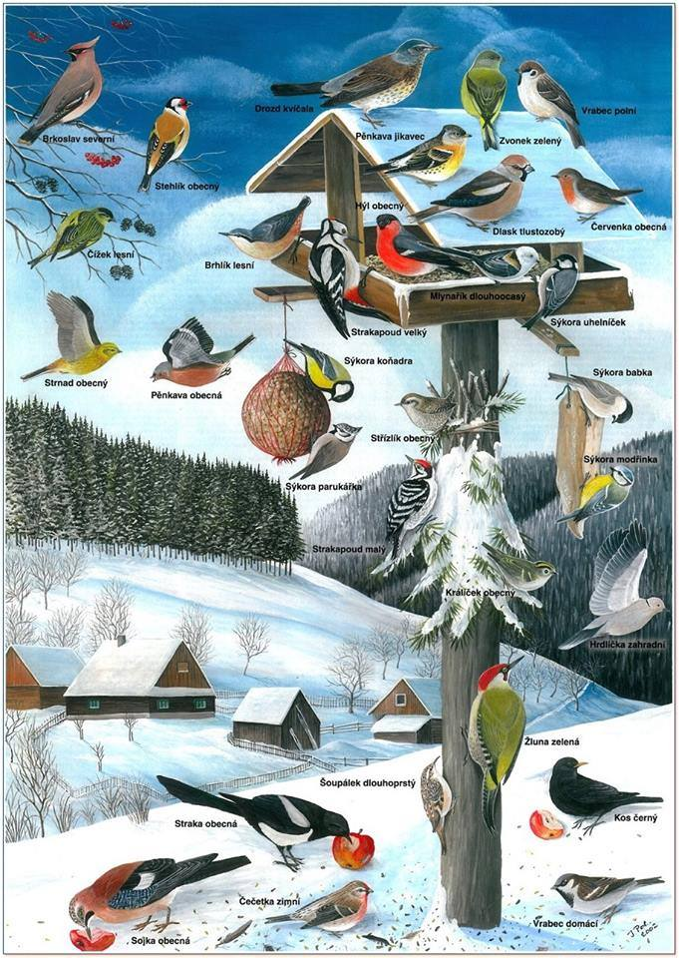
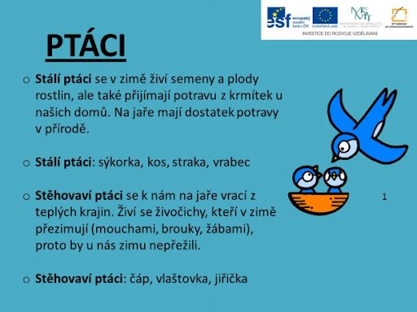

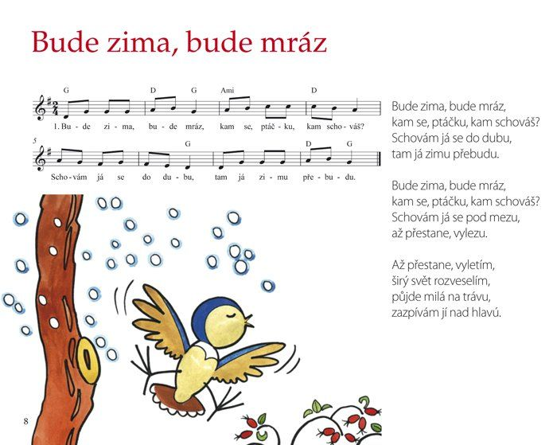

Pohádka:
Rok s dětmi a přírodou – O ptáčcích
Sníh, konečně sníh!" Volali chlapci. Také se, děti, radujete, když po dlouhé době konečně začne sněžit? Také jako naši Filip, Tomáš a Jakub, hned běžíte ven? Když začne po dlouhé době padat sníh, naši kluci ho radostně vítají, zkouší, jak studí, chytají vločky a obdivují jejich krásu. Běhají až do tmy venku, domů pak přijdou celí rozzáření a tváře mají jako jablíčka. A když sníh stále padá, nemohou ráno dospat, aby už viděli, kolik napadlo, jestli už bude dost sněhu na sáňkování. Ráno pak uvidí krajinu jako proměněnou, všude bílo. A jaké je v přírodě slavnostní ticho. Ale pouze do chvíle, kdy děti vytáhnou sáňky: to je pak slyšet výskání a radostné pokřikování. Všichni se ale ze sněhu nemohou radovat. Filip s Tomášem se mě jednou ptali: "Maminko, co vlastně zobou malí ptáčci, když je všude jen sníh?" "Ptáčci mají v zimě těžký život, dá jim velikou práci najít něco k snědku, lidé jim proto mají pomáhat." Filip s Tomášem běželi za tatínkem: "Tatínku, prosím, vyrobíme krmítko pro ptáčky? Aby neměli hlad." Tatínek se usmál, byl rád, že se kluci chtějí postarat o malé zpěváčky. "Tak se do toho hned pustíme, co říkáte?" Nařezali spolu desky, pak vrtali, šroubovali, zatloukali ... To jsme byli s malým Jakubem překvapení, když kluci s tatínkem za chvíli přinesli hotové krmítko. Vybrali jsme místo před kuchyňským oknem, tam na ptáčky krásně uvidíme. Do krmítka jsme nasypali semínka a Jakoubek volal: "Ptáčci, máte tu dobrůtky, pojďte se nazobat!" Až do tmy kluci hlídali u okna, žádný ptáček však nepřiletěl. Ale další den, hned ráno, přiletělo několik sýkorek. To bylo radosti! Za chvíli tu byli vrabci a zvonci a vesele se spolu hašteřili. Pak přiletěl kos v lesklém černém kabátku, ten si myslel, že když je největší, musí v krmítku zobat sám, a ostatní ptáčky odháněl. Sýkorky se ale nedaly, chytly se krmítka zespodu a když se kos nedíval, zobly si a hned se mu schovaly. To jsme se nasmáli. Ten den ke krmítku přiletěl ještě strakapoud v červené čepičce, brhlíci a odpoledne dokonce dvě sojky. Nikdy jsme žádného z nich u našeho domu neviděli, jak jen se mohli dozvědět, kde mají přichystané zobání? Kdo jim o tom pověděl? To jistě jejich pomocníci skřítkové. Ptáčkům jsme sypali celou zimu. (A co vy, děti? Jestlipak také sypete ptáčkům? A jestlipak všechny, kteří k vám létají, poznáte a umíte pojmenovat?) A moc rádi jsme se dívali, jak jim chutná, zima s nimi byla veselejší. A pak přišlo jaro. Najednou bylo všude plno života: probudila se semínka rostlin, brouci a pavouci začali pobíhat v nízké trávě, sluníčko nás zvalo ven. V zahradě jsme vyhrabávali trávníky, připravovali záhonky, seli ředkvičky... a k tomu nám krásně zpívali..., no ano, ptáčci. Ti, kterým jsme v zimě sypali. A ještě přiletěli rehci, někdo jim asi řekl, že se u nás nemusí ničeho bát, začali si totiž pod naší střechou stavět hnízdo. Když nanosili dost stébel, sedli si na plot a volali na nás: "Tik tik tik tik." To se nám to pracovalo. Večer, když jsme zalévali, poslouchali jsme kosí koncert. Jaká nádhera. "Třeba je to právě ten kos, co se tak roztahoval v našem krmítku," napadlo Tomáše. Už to nebyl jen tak nějaký kos, byl to náš známý. "A tamhleta sýkorka, třeba by bez naší pomoci zimu nepřečkala," ukazoval Filip. Jakub se hned přidal: "To je určitě ta, co ke krmítku přiletěla první."
Vědomí, že udělali něco pěkného, užitečného, že někomu pomohli, naše kluky hřálo u srdíčka.

